Тема лекції:

Амінокислоти. Білки. Властивості білків.

Білки або протеїни – це високомолекулярні азотовмісні органічні речовини, лінійні гетерополімери, структурним компонентом яких є амінокислоти, зв'язані пептидними зв'язками.
У природі зустрічається близько 150 амінокислот. В утворенні білків задяно тільки 20 з них, хоча в метаболізмі організму людини бере участь більша кількість амінокислот. Ці 20 амінокислот мають кілька загальних ознак будови (загальні властивості амінокислот):
1. Усі вони є α-амінокислотами. Аміногрупа загальної частини всіх амінокислот приєднана до α-вуглецевого атома карбону.

2. По стереохімічній конфігурації α-вуглецевого атома карбону усі вони належать до L-ряду.
Отже, усі ці 20 амінокислот мають зовсім однаковий фрагмент молекули. Розрізняються вони за будовою радикалів.
Молекула води має полярні властивості.
Атом кисню сильніше притягає електрони, ніж атоми водню, тому електронна хмара зміщена убік кисню. Ступінь полярності визначається величиною часткових зарядів і відстанню між центрами мас цих зарядів. Таким чином, молекула води є диполем.

Молекули води структуровані й утворюють кластери. В ці кластерні структури добре вбудовуються молекули, що самі є полярними, тому що полярні речовини добре розчинні у воді. Полярними є всі ті молекули, що містять електронегативні атоми. У молекулах білків електронегативними атомами є O (оксиген), N (нітроген) і S (сульфур).
Висока полярність забезпечує інші загальні властивості амінокислот:
3. Гарна розчинність у воді завдяки наявності загального фрагмента молекули. Загальний фрагмент має полярні властивості, тому що містить карбоксильну групу –COOH (при фізіологічному значенні pН ця група заряджена негативно), і аміногрупи -NH₂ (при фізіологічному значенні pН заряджена позитивно).
4. Здатність до електролітичної дисоціації. Амінокислоти існують у водному розчині у вигляді амфіонів (біполярних іонів). У цілому така молекула при при pН=7 електронейтральна.

5. Наявність ізоелектричної крапки (ІЕК) – це значення pН середовища, при якому молекула амфотерної речовини (наприклад, амінокислоти) знаходиться в електронейтральному стані.

У зв'язку з відмінностями в будові радикалів амінокислот і різняться за фізико-хімічними властивостями.

Існують три типи класифікації амінокислот:
- Фізико-хімічна – заснована на відмінностях у фізико-хімічних властивостях амінокислот.
  - Гідрофобні амінокислоти (неполярні). Компоненти радикалів містять звичайно вуглеводневі групи, де рівномірно розподілена електронна щільність і немає ніяких зарядів і полюсів. У їхньому складі можуть бути присутні електронегативні елементи, але усі вони знаходяться в вуглеводневому оточенні.
Наприклад, у радикалі метіоніну сульфур оточений вуглеводневими угрупуваннями, що не дозволяють цьому елементові виявляти своїх електронегативних властивостей: -(CH₂)₂-S-CH₃. Аналогічна ситуація спостерігається, наприклад, і у відношенні нітрогену, що знаходиться у складі радикала триптофану.
  - Гідрофільні незаряджені (полярні) амінокислоти. Радикали таких амінокислот містять у своєму складі полярні угрупування:

Ці групи взаємодіють з дипольними молекулами води, що орієнтуються навколо них.
  - Негативно заряджені амінокислоти. До них відносяться аспарагінова і глутамінова кислоти. Мають додаткову СООН-групу в радикалі – у нейтральному середовищі здобувають негативний заряд.

Усі вони гідрофільні.
  - Позитивно заряджені амінокислоти: аргінін, лізин і гістидин. Вони мають додаткову NH₂-групу (або імідазольне кільце, як гістидин) у радикалі; у нейтральному середовищі отримують позитивний заряд.

Такі властивості характерні для вільних амінокислот. У білку ж іоногенні групи загальної частини амінокислот беруть участь в утворенні пептидного зв'язку, і усі властивості білка визначаються тільки властивостями радикалів амінокислот.
Не всі амінокислоти, що приймають участь у побудові білків людського тіла, здатні синтезуватися в нашому організмі. На цьому заснована ще одна класифікація амінокислот – біологічна.
II. Біологічна класифікація.
а) Незамінні амінокислоти, їх ще називають "есенціальні". Вони не можуть синтезуватися в організмі людини і повинні обов'язково надходити з їжею. Їх 8 і ще 2 амінокислоти відносяться до частково незамінних.
Незамінні: метіонін, треонін, лізин, лейцин, ізолейцин, валін, триптофан, фенілаланін.
Частково незамінні: аргінін, гістидин.
б) Замінні (можуть синтезуватися в організмі людини). Їх 10: глутамінова кислота, глутамін, пролін, аланін, аспарагінова кислота, аспарагін, тирозин, цистеїн, серин і гліцин.

III. Хімічна класифікація − відповідно до хімічної структури радикала амінокислоти (аліфатичичні, ароматичні).

Білки синтезуються на рибосомах не з вільних амінокислот, а з їхніх з'єднань із транспортними РНК (т-РНК). Цей комплекс називається «аміноацил-т-РНК».
Амінокислоти мають амфотерні властивості та можуть виступати у ролі як кислот, так і основ.
Повний (сумарний) заряд (алгебраїчна сума всіх позитивних та негативних зарядів) амінокислоти залежить від рН, тобто, від концентрації протонів в оточуючому розчині. Значення рН, при якому сумарний заряд амінокислоти дорівнює нулю й тому вона не переміщується у постійному електричному полі, називається її ізоелектричною крапкою.

Пептидний зв’язок формується за рахунок COOH-групи однієї амінокислоти і NH₂-групи сусідньої амінокислоти. У назві пептиду закінчення назв всіх амінокислот, крім останньої, що знаходиться на «С»-кінці молекули міняються на «-іл».

Тетрапептид – валіл-аспарагіл-лізил-серин

Якщо карбоксильні й аміногрупи входять до складу радикала, то вони ніколи (!) не беруть участь у формуванні пептидного зв'язку в молекулі білка.
В основі кожного білка лежить поліпептидний ланцюг. Він не просто витягнутий в просторі, а організований в тривимірну структуру. Тому існує поняття про 4-и рівні просторової організації білка, а саме – первинна, вторинна, третинна і четвертинна структурах білкових молекул.
Первинна структура білка – послідовність амінокислотних фрагментів, міцно (і протягом усього періоду існування білка) з'єднаних пептидними зв'язками. Існує період напівжиття білкових молекул – для більшості білків він складає біля 2-х тижнів. Якщо відбувся розрив хоча б одного пептидного зв'язку, то утвориться вже інший білок.
Вторинна структура – це просторова організація стрижня поліпептидного ланцюга. Існують 3 найголовніших типи вторинної структури:
1) α-спіраль – має визначені характеристики: ширину, відстань між двома витками спіралі. Для білків характерна правозакручена спіраль. У цій спіралі на 10 витків приходиться 36 амінокислотних залишків. Фіксується α-спіраль за допомогою водневих зв'язків між NH-групами одного витка спіралі і СООН групами сусіднього витка. Ці водневі зв'язки розташовані паралельно осі спіралі і багаторазово повторюються, тому міцно утримують спіралеподібну структуру. Більш того, утримують у трохи напруженому стані (як стиснуту пружину).
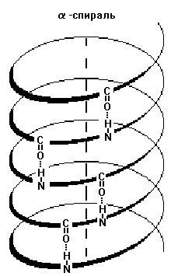

2) β-складчаста структура або структура складчастого листа. Фіксується також водневими зв'язками між С=О и NH-групами. Фіксує дві ділянки поліпептидного ланцюга. Ці ланцюги можуть бути рівнобіжні або антирівнобіжні. Якщо такі зв'язки утворяться в межах одного пептиду, то вони завжди антирівнобіжні, а якщо між різними поліпептидами, то рівнобіжні.
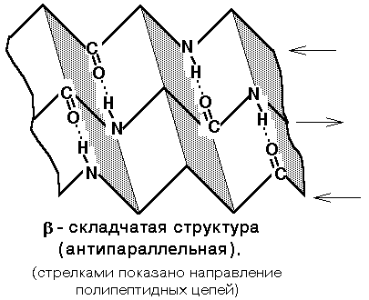

3) Нерегулярна структура – тип вторинної структури, у якому розташування різних ділянок поліпептидного ланцюга відносно один одного не має регулярного (постійного) характеру, тому нерегулярні структури можуть мати різну конформацію.
Тривимірна архітектура поліпептидного ланцюга – це особливе взаємне розташування в просторі спіралеподібних, складчастих і нерегулярних ділянок поліпептидного ланцюга. У різних білків третинна структура різна. У формуванні третинної структури беруть участь дисульфідні зв'язки і всі слабкі типи зв'язків.
Виділяють два загальних типи третинної структури:
1) У фібрилярних білках (наприклад, колаген, еластин) молекули яких мають витягнуту форму і звичайно формують волокнисті структури тканин, третинна структура представлена або потрійною α-спіраллю (наприклад, у колагені), або β-складчастими структурами.
2) У глобулярних білках, молекули яких мають форму кулі або еліпса (лат. назва: Globula – куля), зустрічається сполучення всіх трьох типів структур: завжди є нерегулярні ділянки, є β-складчасті структури й α-спіралі.
Звичайно в глобулярних білках гідрофобні ділянки молекули знаходяться у глибині молекули. З'єднуючись між собою, гідрофобні радикали утворять гідрофобні кластери (центри). Формування гідрофобного кластера змушує молекулу відповідним чином згинатися в просторі. Звичайно в молекулі глобулярного білка буває кілька гідрофобних кластерів у глибині молекули. Це є проявом подвійності властивостей білкової молекули: на поверхні молекули – гідрофільні угруповання, тому молекула в цілому − гідрофільна, а в глибині молекули − заховані гідрофобні радикали.
Четвертинна структура зустрічається не у всіх білках, а тільки в тих, котрі складаються з двох або більше поліпептидних ланцюгів. Кожен такий ланцюг називається субодиницею даної молекули (або протомером). Тому білки, що володіють четвертинною структурою, називають олігомерними білками. До складу білкової молекули можуть входити однакові або різні субодиниці. Наприклад, молекула гемоглобіну «А» складається з двох субодиниць одного типу і двох субодиниць іншого типу, тобто є тетрамером. Фіксуються четвертинні структури білків усіма типами слабких зв'язків, а іноді ще і дисульфідними зв'язками.
Біологічна активність білка, наприклад ферментативна або гормональна, визначається його конформацією.
Молекула простого білка може з'єднуватися з іншими речовинами, що іноді мають дуже велику молекулярну вагу, утворюючи ще більш складні сполуки, так звані складні білки.
Сучасна класифікація білків заснована не на їх хімічній будові, а на фізико-хімічних властивостях. Відповідно до прийнятої класифікації, усі білки поділяють на прості (протеїни) і складні (протеїди). Існує класифікація білків, яка заснована на їх біологічній функції.
Прості білки складаються тільки з α-амінокислот, а складні мають ще неамінокислотні компоненти: гем, похідні вітамінів, ліпідні, вуглеводні чи фосфатні компоненти.
До простих відносяться альбуміни, глобуліни, проламіни, гістони
У складних білків два компоненти – простий білок та небілкова речовина – сполучені між собою ковалентними або слабкими (іонними, водневими, ван-дер-ваальсовими та ін.) зв’язками. Небілкова частина складних білків називається простетичною групою. До складних білків відносяться нуклеопротеїди, хромопротеїди, фосфопротеїди, глікопротеїди, металопротеїди та ін.
За наявності в білках амінних і карбоксильних груп, вони в кислому середовищі дисоціюють як основи, а в лужному — як кислоти, отже є амфотерними електролітами, що обумовлює їх значення як буферних систем, які підтримують постійність реакції середовища в тканинах організму. Якщо реакція середовища пригнічує дисоціацію білка, електричний заряд становиться найменшим (теоретично дорівнює нулю), білок знаходиться в ізоелектричному стані. Значення рН середовища, при якому білок знаходиться в ізоелектричному стані, називається ізоелектричною крапкою.
Білки кислого характеру (альбуміни, глобуліни) у водному розчині несуть негативний заряд; білки основного характеру (протаміни, гістони) — позитивний заряд. Наявність заряду на макромолекулі білка стабілізує його в розчині, тому заважає злипанню білкових часток та випаданню їх в осад.
Щоб зберегти нативність білкової молекули, її заряд можна усунути тільки одним способом: наблизити рН середовища до ізоелектричної крапки білка (ІЕК), яка для більшості білків нашого організму ІЕК знаходиться в слабокислому середовищі. Інший фактор стабілізації − гідратну оболонку можна усунути різними способами.
Найбільш типовим прикладом осадження нативного білка є висалювання.
Висалювання – це осадження білків високими концентраціями нейтральних солей лужних і лужноземельних металів, оскільки такі солі дуже гідрофільні і володіють при високих концентраціях водовіднімаючими властивостями. Частіше це NaCl, Na₂SO₄, (NH₄)₂SO₄, CaCl₂. По мірі додавання таких солей до розчину білка вони спочатку розчиняються у вільній воді, а потім, при подальшому підвищенні концентрації солі, конкурують з білком за володіння водою, що входить до складу гідратних оболонок. Білки менш гідрофільні, погано утримують воду гідратної оболонки, тому втрачають її раніше. Більш гідрофільні білки потребують більшої концентрації солі для висалювання. Тому за допомогою висалювання можна розділити білки з різним ступенем гідрофільності. Таким способом, наприклад, можна розділити альбуміни і глобуліни плазми крові.
При висалюванні зберігається нативність білкових молекул. Якщо осадити білки за допомогою висалювання, а потім зменшити концентрацію солей, наприклад, методом діалізу, то білок знову розчиниться.

Осадження білків без утрати ними нативностей можна досягти також за допомогою водовіднімаючих засобів. Такими засобами є розчинники, що змішуються з водою в будь-яких співвідношеннях. Найчастіше це ацетон, етиловий спирт. Ці речовини віднімають гідратні оболонки білків, і білки випадають в осад, якщо вони позбавлені заряду. Але, на відміну від висалювання, осад відразу (негайно!) повинен бути відділений від розчинника. Якщо розчинник і білок будуть довгостроково знаходитися в контакті, то можуть відбутися необоротні зміни структури білкової молекули (денатурація).
Денатурація – це позбавлення білка його природних властивостей, що супроводжується руйнуванням четвертинної (якщо вона була), третинної, а іноді і вторинної структури білкової молекули, що виникає при руйнуванні дисульфідних і слабких типів зв'язків, що беруть участь в утворенні цих структур. Первинна структура при цьому зберігається, тому що вона сформована міцними ковалентними зв'язками. Руйнування первинної структури може відбутися тільки в результаті гідролізу білкової молекули тривалим кип'ятінням у розчині кислоти або лугу.
Фактори, що викликають денатурацію білків, можна розділити на фізичні і хімічні.

Фізичні фактори.
1. Високі температури. Для різних білків характерна різна чутливість до теплового впливу. Частина білків піддається денатурації вже при 40-50⁰С. Такі білки називають термолабільними. Інші білки денатурують при набагато більш високих температурах, вони є термостабільними.
2. Ультрафіолетове опромінення.
3. Рентгенівське і радіоактивне опромінення.
4. Ультразвук.
5. Механічний вплив (наприклад, вібрація).

Хімічні фактори.
1. Концентровані кислоти і луги. Наприклад, трихлороцтова кислота (органічна), нітратна кислота (неорганічна).
2. Солі важких металів (наприклад, CuSO₄).
3. Органічні розчинники (етиловий спирт, ацетон)
4. Рослинні алкалоїди.
5. Сечовина у високих концентраціях.

Тема лекції:

Вуглеводи. Властивості вуглеводів.

Вуглеводи – група природних органічних сполук, які складаються з карбону, гідрогену та оксигену та відповідають загальній формулі – С_{n}(Н₂О)_{m}.
Вуглеводи грають важливу роль у життєдіяльності організму. Функції вуглеводів в організмі: енергетична, структурна, захисна, гемостатична, антикоагуляційна, гомеостатична, опорна, механічна, осморегуляторна, знешкоджуюча, антиліпідемічна, є групоспецифічними речовинами еритроцитів крові.
Вуглеводи класифікують на моносахариди, олігосахариди та полісахариди.
Моносахариди – вуглеводи, які не можуть бути гідролізовані до більш простих форм. Їх підрозділяють:
1. За кількістю вуглецевих атомів на: триози (С₃), тетрози (С₄), пентози (С₅), гексози (С₆), гептози (С₇);
2. За хімічною природою на: альдози та кетози, які відповідно мають властивості альдегідів та кетонів.
Деякі представники моносахаридів – гексоз:
Глюкоза (C₆H₁₂O₆) («виноградний цукор») зустрічається в соці багатьох фруктів і ягід, у плазмі крові людини та тварин. Є шестиатомним цукром (гексозою).
Біла кристалічна речовина, солодка на смак, добре розчинна у воді. Глюкоза може існувати у вигляді циклів (α і β глюкози).
Глюкоза – кінцевий продукт гідролізу більшості дисахаридів і полісахаридів.
В промисловості глюкозу отримують гідролізом крохмалю та целюлози. Глюкоза може відновлюватися в шестиатомний спирт (сорбіт). Як і всі альдегіди, глюкоза легко окислюється. Вона відновлює аргентум із амонійного розчину оксиду арґентуму і купрум (II) до купруму (I).

Маноза − моносахарид з загальною формулою C₆H₁₂O₆ (епімер глюкози); компонент багатьох полісахаридів і змішаних біополімерів рослинного, тваринного і бактеріального походження. Маноза добре розчинна у воді, має солодкий смак; в природі зустрічається тільки D-форма. В вільному вигляді знаходиться в плодах багатьох цитрусових, анакардієвих, коринокарпових.

Галактоза (C₆H₁₂O₆) − відрізняється від глюкози просторовим розташуванням гідрогену і гідроксильної груп біля 3-ого атома карбону. Міститься в тваринних і рослинних організмах, в деяких мікроорганізмах. Входить до складу молочного цукру. При окисленні утворює галактонову, галактуронову і слізеву кислоти. Добре розчинна у воді.

Хімічними реакціями моносахаридів є: мутаротація, утворення глікозидів, відновлення та окислення, епімеризація. Вони можуть відновлювати окисли металів, тому як мають вільну альдегідну групу.
Більш складними вуглеводами є дисахариди. Вони складаються з двох залишків моносахаридів. При їх утворенні дві молекули моносахаридів утрачають частку води та з’єднуються між собою через кисень. Їх загальна формула С₁₂Н₂₂О₁₁. Фізіологічно важливими дисахаридами є мальтоза, сахароза, лактоза та трегалоза. До складу сахарози (міститься в цукровому буряку та цукровому очереті) входять залишки глюкози та фруктози, до мальтози (міститься у солоді) – залишки двох молекул глюкози, до лактози (молочний цукор) – галактоза та глюкоза.
Будова сахарози:
Залишок глюкози Залишок фруктози
Відновлювати окисли металів сахароза (також і лактоза) не може, тому як не має вільної альдегідної групи.

Мальтоза, маючи вільну альдегідну групу, відновлює окисли металів.

Полісахариди – найбільш складні високомолекулярні вуглеводи, побудовані з багатьох десятків і навіть сотень моносахаридних залишків, з’єднаних один з одним через кисень та утворюють лінійні або вітвлясті ланцюги. Загальна формула полісахаридів – (С₆Н₁₀О₅)_{n}.
Полісахариди, побудовані з залишків моносахаридів одного типу, називають гомоглікани. До них відносяться глікоген печінки та м’язів, крохмаль (міститься у злаках, картоплі, бобових), целюлоза (головний компонент структурної основи рослин), які побудовані з залишків глюкози.
Полісахариди побудовані з залишків моносахаридів різних типів, називають гетероглікани. Сюди відноситься гепарин, гіалуронова кислота, хондроітинсульфат.
Полісахариди погано розчинні у воді (крохмаль, глікоген) або зовсім не розчинні у воді (целюлоза). Здібності відновлювати окисли металів полісахариди не мають. Вона з’являється лише після гідролізу полісахариду завдяки наявності в гідролізаті мальтози та глюкози.

Тема лекції:

Властивості, будова, роль ліпідів.

Ліпіди – органічні речовини, які характерні для живих організмів, нерозчинні у воді, але розчинні в органічних розчинниках і один в одному.
Існує декілька класифікацій ліпідів.
За Блором ліпіди за будовою підрозділяються на три класи:
- Прості ліпіди – складні ефіри вищих жирних кислот з різними спиртами – триацилгліцерини, диацилгліцерини, моноацилгліцерини (ацилгліцерини); воски.
До них відносяться тваринні жири, які за консистенцією тверді (виняток – риб’ячий жир, він рідкий).
Рослинні жири (масла) – це рідини – соняшникове, оливкове, обліпіхове (виняток – кокосове масло, воно тверде).
Загальна будова триацилгліцерину (нейтрального жиру):

де R₁, R₂, R₃ – залишки вищих жирних кислот

Під впливом кислот, лугів, ферментів (ліпаз) – нейтральні жири підлягають гідролізу, з утворенням гліцеролу та вищих жирних кислот.
Продуктами лужного гідролізу жирів є солі вищих жирних кислот – мила (процес омилення). Солі лужних металів розчинні у воді. Солі лужноземельних та важких металів – нерозчинні у воді.

Кислота називається жирною, якщо число вуглецевих атомів у її молекулі більше 4-х. Переважають довголанцюгові жирні кислоти (число атомів вуглецю 16 і вище). Кількість вуглецевих атомів і подвійних зв'язків позначається подвійним індексом.
Наприклад: С18:1 (9-10). У даному випадку 18 – число атомів вуглецю і 1 – кількість подвійних зв'язків. У дужках указується місце розташування подвійних зв'язків (за номером вуглецевих атомів).

- С16:0 – пальмітинова;
- С18:0 – стеаринова;
- С18:1 – олеінова (9-10);
- С18:2 – лінолева (9-10,12-13);
- С18:3 – ліноленова (9-10, 12-13, 15-16);
- С20:4 – арахідонова (5-6, 8-9, 12-13, 15-16).
Жирні кислоти, що мають подвійний зв'язок у 3-х положеннях, володіють дуже вираженою антиатеросклеротичною дією (ліноленова). Особливо багато ω-утримуючих жирних кислот знаходиться в риб'ячому жирі й інших морепродуктах. В організмі людини такі жирні кислоти не синтезуються.
Жирні кислоти, що входять до складу організму людини, мають загальні риси будови:
- Парне число атомів вуглецю.
- Лінійний (нерозгалужений) вуглецевий ланцюг.
- Поліненасичені жирні кислоти мають тільки ізольовані подвійні зв'язки (між сусідніми подвійними зв'язками не менше двох одинарних).
- Подвійні зв'язки мають тільки цис-конфігурацію.

По кількості подвійних зв'язків жирні кислоти можна розділити на насичені (немає подвійних зв'язків – тобто пальмітинова і стеаринова), мононенасичені (є один подвійний зв'язок − олеінова) і поліненасичені (два або більш подвійних зв'язків – лінолева, ліноленова).
Вільні жирні кислоти зустрічаються в дуже невеликій кількості. В основному вони знаходяться у складі інших ліпідів. При цьому вони зв'язані з іншими компонентами ліпідів складноефірним зв'язком (естерифіцировані).

До простих ліпідів також відносяться воски – складні ефіри вищої жирної кислоти з вищим одноатомним спиртом. Приклади: бджолиний віск, віск на поверхні овочів та фруктів, у складі зовнішнього скелету комах (хітин).

2. Складні ліпіди – складні ефіри вищих жирних кислот зі спиртами, які додатково мають й інші групи.
а) фосфоліпіди – мають крім жирних кислот та спирту, залишок фосфатної кислоти. Часто до їх складу входять азотисті основи. До них відносяться холінфосфатиди (лецитини), етаноламінфосфатиди (кефаліни) і серинфосфатиди. Крім того, у тканинах присутні інозитфосфатиди, сфінгофосфатиди і дифосфатидилгліцерини, до яких відноситься кардіоліпін, що має імунологічні властивості.
Фосфатиди містяться переважно у біологічних мембранах; їх багато в серці, печінці, та в нервовій тканині людини та тварин, у насінні рослин, яйцях птахів.
б) гліколіпіди – мають у своєму складі жирні кислоти, спирт сфінгозин та вуглеводний компонент (цереброзиди і гангліозиди). До складу цереброзидів входить галактоза, а до складу гангліозидів – складний олігосахарид.
Гліколіпідами особливо багатий мозок і інші нервові тканини. Гліколіпіди є важливими компонентами плазматичних мембран, головним чином мієлінових оболонок нервових клітин та клітин крові.
в) інші складні ліпіди – сульфоліпіди, аміноліпіди, ліпопротеїни.

3. Попередники та похідні ліпідів: стерини та стериди, стероїди, терпени, жиророзчинні вітаміни, простагландіни, тромбоксани.
В основі структури стеридів і стеринів лежить циклопентанпергідрофенантрен (чотири конденсованих кільця).
Відрізняються вони один від одного будовою бокового вуглеводневого ланцюгу та наявністю подвійних зв’язків.

Стерини містять гідроксильну групу (-ОН), тому вони трішки гідрофільні, але все таки їх молекули в основному гідрофобні.
Холестерин – поліциклічна речовина, відноситься до стеринів. Переважають гідрофобні властивості, але є одна ОН-група. Він входить до складу плазматичних мембран, а також мембран мітохондрій і до складу ендоплазматичної сітки, але в значно меншій кількості. Холестерин міститься в крові і жовчі. У рослинах виявлені інші стерини – фітостерини і стероїдні глікозиди (сапоніни).
Стериди є гідрофобними речовинами. До них відносяться такі біологічно активні речовини, як гормони наднирників (наприклад, кортизол, кортикостерон, альдостерон), статеві гормони (андрогени і естрогени), жовчні кислоти, вітамін D.
Терпени містять у своєму складі вуглецевий скелет ізопрену. До них відносяться: вітамін А, каротиноїди, сквален і ланостерин (обидві сполуки є попередниками при біосинтезі холестерину), жиророзчинні вітаміни Е та К, гормони тваринних тканин – простагландини. Терпени входять до складу хлоропластів рослин.

Також ліпіди можна класифікувати на:
- Нейтральні жири (ацилгліцерини).
- Ліпоїди (жироподібні речовини) – фосфатиди, стерини та стериди, гліколіпіди, воски та терпени.

Тема лекції:

Будова і властивості нуклеопротеїнів.

Нуклеїнові кислоти зустрічаються в організмі не у вільному виді, а в складі нуклеопротеїнів. Молекули нуклеїнових кислот заряджені негативно. Білкові компоненти нуклеопротеїнів – позитивно, тому що в них багато аргініну і лізину. Зв'язки між нуклеїновими кислотами і білками – іонні.

Нуклеїнові кислоти – гетерополімери, їхніми мономерами є мононуклеотиди. Мононуклеотид складається з азотистої основи і рибози в РНК (або дезоксирибози в ДНК) – разом вони складають нуклеозид, і залишку фосфатної кислоти.
У нуклеопротеїдах молекула простого білка пов'язана з нуклеїновою кислотою, яку можна розглядати як полімер, що є за структурою складним полінуклеотидом. Єдиним типом зв'язків між мононуклеотидами є 3,5-фосфодиефірний зв'язок, який з'єднує 3-гідроксильну групу пентози одного мононуклеотиду з 5-гідроксильною групою пентози іншого мононуклеотиду.
У складі нуклеїнових кислот мононуклеотиди зв'язані 3,5-диефірними зв'язками між D-дезоксирибозами сусідніх мононуклеотидів через залишок фосфатної кислоти.
Всі існуючі в природі нуклеїнові кислоти відносяться або до рибонуклеїнових кислот (РНК), або до дезоксирибонуклеїнових кислот (ДНК) залежно від того, який у них міститься вуглевод – рибоза або дезоксирибоза. Крім того, вони відрізняються піримідиновими основами: до ДНК входить тімін, а в РНК – урацил.
Обидва типи нуклеїнових кислот (РНК і ДНК) містять незначне число модифікованих, головним чином шляхом метилювання, пуринових і піримідинових основ.
Первинна структура ДНК – це послідовність розташування мононуклеотидів у полінуклеотидному ланцюзі.
Вторинна структура ДНК – згідно моделі Уотсона та Кріка (1953 р.) молекула ДНК складається із двох антипаралельних полінуклеотидних ланцюгів, які утворюють подвійну спіраль.
Конфігурація подвійної спіралі утримується водневими зв'язками, які виникають між пуриновими і піримідиновими основами двох полінуклеотидних ланцюгів ДНК.
Пуринові і піримідинові основи з'єднані строго попарно: аденін з тиміном (два водневі зв'язки), гуанін із цитозином (три водневі зв'язки). Таким чином, послідовність нуклеотидів в одному ланцюзі ДНК комплементарна, але не ідентична послідовності нуклеотидів в іншому ланцюзі ДНК.

Третинна структура ДНК – це суперспіраль або кільце (бактерії, віруси). Нуклеїнові кислоти забезпечують зберігання та передачу спадкової інформації та безпосередньо беруть участь у механізмах реалізації цієї інформації шляхом програмованого синтезу всіх клітинних білків.
Полярні групи пуринових і піримідинових основ здатні до утворення водневих зв'язків не тільки між іншими ланцюгами (у ДНК) або між ділянками (у РНК), але й з білками. Крім того, завдяки іонізації фосфатних груп нуклеїнові кислоти несуть великий негативний заряд і можуть утворювати комплекси з основними (позитивно зарядженими) білками.

Фрагмент ДНК

Хімічна будова пуринових основ:

Аденін | Гуанін

Хімічна будова піримідинових основ:

Цитозін | Тімін | Урацил

Хімічна будова нуклеотиду на прикладі аденозин-монофосфату (АМФ), який входить до складу ДНК:

АМФ − аденозин-монофосфат | ДНК у клітині звичайно присутня у вигляді комплексу з гістонами – білками, багатими залишками лізину й аргініну. Цей комплекс ДНК із гістонами, названий хроматином, містить крім гістонів, також кислі білки, фосфопротеїди, ферменти й невеликі за розміром ядерні РНК. Хромосоми побудовані із хроматинових ниток, які мають регулярно повторювану будову, нагадуюють нитки намиста. Кожна "бусина" (нуклеосома, або ν-частка) являє собою гістоновий октамер, навколо якого "намотана нитка" ДНК.

На відміну від ДНК, молекули РНК складаються з одного полінуклеотидного ланцюга, що може мати двоціпкові ділянки ("шпільки"), стабілізовані водневими зв'язками.
РНК перебуває в основному в цитоплазмі, де вона локалізована, головним чином, у рибосомах. На частку рибосомної РНК (рРНК) доводиться до 80% усієї кількості клітинної РНК. У рибосомах молекули р-РНК міцно пов'язані з білками – основними, кислими і нейтральними. Рибосоми складаються на 65% із рРНК і на 35% з білка. Синтез рРНК відбувається в ядерці.
Крім р-РНК у клітині присутні ще два типи РНК: транспортна РНК (т-РНК) і інформаційна, або матрична РНК (і-РНК, або м-РНК). Свою назву вони одержали відповідно до їх ролі в біосинтезі білка. Рибонуклеїнові кислоти розрізняються молекулярними масами (від 26 тис. до 1 млн.), нуклеотидним складом і нуклеотидною послідовністю (первинною структурою). Кожний із трьох типів РНК містить у собі кілька молекулярних видів. Число видів ррнк – чотири, т-рнк – більше шістдесяти, і-рнк – до сотень і навіть декількох тисяч.
Функція т-РНК полягає в тому, щоб кодувати й доставляти (транспортувати) активовані амінокислоти до місць синтезу білка – до рибосом. Кожній амінокислоті, що входить до складу білків, відповідає одна або декілька т-РНК. Молекулярна вага т-РНК відносно невелика – близько 30 тис. (75±5 нуклеотидів). Визначено первинну структуру майже всіх (більше 50) т-рнк. Всі вони мають подібну будову. Послідовність нуклеотидів і структуру т-рнк прийнято зображувати у вигляді "конюшинового листа". У стабілізації цієї структури беруть участь близько 20 водневих зв'язків між пуриновими і піримідиновими основами.
Інформаційна РНК – переносник генетичної інформації з ядра, в якому вона синтезується на певній ділянці одного з ланцюгів ДНК, у рибосому, де вона сама служить матрицею для синтезу білка. Ряд і-рнк (гемоглобіну, міозину, овоальбуміну та інших білків) виділено і очищено до гомогенного стану. Інформаційні РНК складаються з одного ланцюга різної довжини і крім основної частини, яка кодує, містять ділянки, які не кодують, зокрема довгий фрагмент поліаденілової кислоти.

До вільних нуклеотидів відносяться нуклеозидтрифосфати: АТФ, ГТФ, ЦТФ, УТФ, ТТФ, а також ц-АМФ, ц-ГМФ.
АТФ – універсальний акумулятор енергії у живих організмах та субстрат для біосинтезу нуклеїнових кислот. У клітинах енергія, накопичена у вигляді АТФ, використовується в багаточисленних процесах: різні форми руху, внутрішньоклітинний транспорт іонів та інших речовин, біосинтез білків, нуклеїнових кислот, жирних кислот, ліпідів, вуглеводів та ін.
ц-АМФ – посередник у здійсненні функцій різних гормонів та інших біологічно активних сполук. Утворюється він із внутрішньоклітинного АТФ.
Нуклеотиди входять до складу коферментів НАД⁺, НАДФ⁺, ФАД, ФМН.

Тема лекції:

Загальні властивості ферментів.

Ферменти (ензими) – високоспеціалізовані білкові сполуки, які є біокаталізаторами біохімічних процесів, прискорюють протікання хімічних реакцій в живих організмах. Вони синтезуються клітинами організму. Деякі клітини можуть містити до 1000 різних ферментів.
Каталізатор – речовина, що прискорює хімічну реакцію, але сама в ході цієї реакції не витрачається.
Відмінні ознаки біологічних каталізаторів від неорганічних:
- Швидкість біокаталізу вища. Це пов’язано із зниженням ферментами енергії активації (Еа) між ферментом та субстратом. Фермент може впливати на 1 млн. субстратів (розщеплюючи чи сполучаючи їх).
- Ферменти проявляють високу специфічність. Кожний фермент специфічний тільки до одного субстрату.
- Ферменти каталізують у звичайних умовах (t=36 ⁰С, рН=7, є деякі виключення).
- Ферменти – каталізатори з регулюючою активністю.
- Швидкість ферментативної реакції прямо пропорційна кількості ферменту.

Особливості ферментів як біологічних каталізаторів.
Ферменти володіють усіма загальними властивостями звичайних каталізаторів. Усі ферменти є білками. Тому вони мають особливості, що відрізняють їх від звичайних каталізаторів. Ці особливості ферментів, як біологічних каталізаторів, іноді називають загальними властивостями ферментів. До них відносяться:
1. Висока ефективність дії. Ферменти можуть прискорювати реакцію в 10⁸-10¹² разів.
2. Висока вибірковість ферментів до субстратів (субстратна специфічність) і до типу каталізуємої реакції (специфічність дії).
3. Висока чутливість ферментів до неспецифічних фізико-хімічних факторів середовища – температури, рН, іонної силі розчину і т.д.
4. Висока чутливість до хімічних реагентів.
5. Висока і виборча чутливість до фізико-хімічних впливів тих або інших хімічних речовин, що завдяки цьому можуть взаємодіяти з ферментом, поліпшуючи або затрудняючи його роботу.

Субстратом (S) називають речовину, хімічні перетворення якого в продукт (Р) каталізує фермент (Е). Та ділянка поверхні молекули ферменту, що безпосередньо взаємодіє з молекулою субстрату, називається активним центром ферменту.

Активний центр ферменту утворений із залишків амінокислот, що знаходяться в складі різних ділянок поліпептидного ланцюга або різних поліпептидних ланцюгів, просторово зближених. Утворюється на рівні третинної структури білка-ферменту.
У його межах розрізняють адсорбційну ділянку і каталітичну ділянку. Крім того, поза активним центром ферменту зустрічаються особливі функціональні ділянки; кожний з них позначають терміном алостеричний центр.

Каталітичний центр – це та область (зона) активного центру ферменту, що безпосередньо бере участь у хімічних перетвореннях субстрату. Формується він за рахунок радикалів двох, іноді трьох амінокислот, розташованих у різних місцях поліпептидного ланцюга ферменту, але просторово зближених між собою за рахунок вигинів цього ланцюга.
Наприклад, каталітичний центр "серин-гістидинових" ферментів формується за рахунок радикалів амінокислот серину і гістидину. Якщо фермент є складним білком, то у формуванні каталітичного центру нерідко бере участь простетична група молекули ферменту (кофермент). Коферментну функцію виконують усі водорозчинні вітаміни і жиророзчинний вітамін K.

Адсорбційний центр – це ділянка активного центра молекули ферменту, на якому відбувається сорбція (зв'язування) молекули субстрату. Він формується одним, двома, частіше трьома радикалами амінокислот, що звичайно розташовані поруч з каталітичним центром. Головна функція адсорбційного центру – зв'язування молекули субстрату і передача цієї молекули каталітичному центрові в найбільш зручному положенні (для каталітичного центра). Ця сорбція відбувається тільки за рахунок слабких типів зв’язків і тому є зворотньою. В міру формування цих зв'язків відбувається конформаційна перебудова адсорбційного центру, що призводить до більш тісного зближення субстрату й активного центру ферменту, більш точній відповідності між їх просторовими конфігураціями.
Саме структура адсорбційного центра визначає субстратну специфічність ферменту, тобто вимоги ферменту до молекули хімічної речовини, щоб вона могла стати для нього подібним субстратом.
Деякі речовини, що володіють подібними характеристиками (тобто схожі на субстрат), можуть теж зв'язуватися з адсорбційним центром ферменту. Але якщо в їхній молекулі немає такого хімічного зв'язку, на який може впливати каталітичний центр даного ферменту, то хімічних перетворень цієї речовини не відбудеться. Займаючи активний центр ферменту, такі молекули блокують його роботу, тобто є зворотніми інгібіторами даного ферменту (оборотними, тому що зв'язані з ферментом слабкими типами зв'язків). Підвищуючи концентрацію субстрату, їх можна витиснути з адсорбційного центру. Тому такі інгібітори називають конкурентними. Вони конкурують із субстратом даного ферменту за володіння його адсорбційним центром.

Алостеричними центрами називають такі ділянки молекули ферменту поза його активним центром, що здатні зв'язуватися слабкими типами зв’язків (означає – зворотньо) з тою або іншою речовиною (лігандом). Таке зв'язування приводить до такої конформаційної перебудови молекули ферменту, що поширюється і на активний центр, полегшуючи, або затрудняючи (сповільнюючи) його роботу. Відповідно такі речовини називаються алостеричними активаторами або алостеричними інгібіторами даного ферменту.
Термін "алостеричний" (тобто, який "має іншу просторову структуру") з'явився в зв'язку з тим, що ці ефектори по своїй просторовій конфігурації зовсім не схожі на молекулу субстрату даного ферменту (і тому не можуть зв'язуватися з активним центром ферменту).
Алостеричні центри знайдені не у всіх ферментів. Вони є в тих ферментів, робота яких може змінюватися під дією гормонів, медіаторів і інших біологічно активних речовин. Деякі штучно синтезовані ліки мають біологічну активність тому, що їх молекули комплементарні алостеричному центрові деяких ферментів організму.
Розрізняють два головних види специфічності ферментів: субстратну специфічність і специфічність дії. Субстратна специфічність – це здатність ферменту каталізувати перетворення тільки одного визначеного субстрату або ж групи подібних за будовою субстратів.
Розрізняють 3 типи субстратної специфічності:
1) Абсолютна субстратна специфічність – це здатність ферменту каталізувати перетворення тільки одного, строго визначеного субстрату.
2) Відносна субстратна специфічність – здатність ферменту каталізувати перетворення декількох, подібних за будовою, субстратів.
3) Стереоспецифічність – здатність ферменту каталізувати перетворення визначених стереоізомерів.

Наприклад, фермент – оксидаза L-амінокислот – здатний окисляти всі амінокислоти, що відносяться тільки до L-ряду. Таким чином, цей фермент володіє відносною субстратною специфічністю і стереоспецифічностю одночасно.

Специфічність дії – це здатність ферменту каталізувати тільки визначений тип хімічної реакції.
У відповідності зі специфічністю дії усі ферменти поділяються на 6 класів. Класи ферментів позначаються цифрами. Назва кожного класу ферментів відповідає цій цифрі.

I клас – Оксидоредуктази.
До даного класу відносяться ферменти, які каталізують окислювально-відновні реакції. При окислюванні може відбуватися або віднімання водню від речовини, що окисляється, або приєднання кисню до речовини, що окисляється. У залежності від способу окислювання розрізняють наступні підкласи оксидоредуктаз:
1) Дегідрогенази. Каталізують реакції, при яких відбувається віднімання водню від речовини, що окисляється.

малатдегідрогеназа
Малат Щавлево-оцтова
кислота

2) Оксигенази. Ферменти цього підкласу каталізують включення кисню в речовину, що окисляється.
a) Монооксигенази – включають один атом кисню в речовину, що окисляється.
фенілаланінмонооксигеназа
(фенілаланінгідроксилаза)

Фенілаланін Тирозин

б) Диоксигенази – включають 2 атоми кисню в речовину, що окисляється. Часто це супроводжується розривом циклічної структури. По місцю розриву зв'язку (позначено стрілкою) приєднуються атоми кисню.

Гомогетизинова Малеїлацетооцтова
кислота кислота

II клас – Трансферази.
Каталізують реакції переносу хімічних груп з молекули однієї речовини на молекулу іншої речовини.

III клас – Гідролази.
Каталізують реакції руйнування хімічних зв'язків за участю води.

IV клас – Ліази.
Каталізують реакції руйнування хімічних зв'язків без участі води.
V клас – Ізомерази.
Каталізують реакції ізомерних перетворень.

VI клас − Лігази (синтази, синтетази)
Каталізують реакції синтезу.

Основні етапи ферментативного каталізу.
Будь-яка ферментативна реакція протікає через ряд проміжних стадій. Розрізняють три основних етапи ферментативного каталізу:

1 етап 2 етап 3 етап

1) Орієнтована сорбція субстрату на активному центрі ферменту з утворенням зворотного E-S комплексу (фермент-субстратного).

На цьому етапі відбувається взаємодія адсорбційного центра ферменту з молекулою субстрату. При цьому і субстрат піддається конформаційній перебудові. Усе це відбувається за рахунок виникнення слабких типів зв'язків між субстратом і адсорбційним центром ферменту. У результаті цього молекула субстрату подається на каталітичний центр у найбільш зручному для нього положенні. Цей етап є легко оборотним, тому що тут беруть участь тільки слабкі типи зв'язків.
Кінетична характеристика 1-го етапу ферментативного каталізу – константа Міхаеліса (Км).

2) Хімічні перетворення молекули субстрату в складі фермент-субстратного комплексу з утворенням комплексу ферменту з хімічно перетвореним субстратом.

На цьому етапі розриваються одні ковалентні зв'язки і виникають нові. Тому цей етап протікає значно повільніше, ніж 1-й і 3-й етапи. Саме швидкість другого етапу визначає швидкість усієї ферментативної реакції в цілому. Швидкість ферментативного процесу в цілому характеризується величиною k₊₂, що є майже завжди самою маленькою з усіх констант швидкостей. Кінетична характеристика 2-го етапу – максимальна швидкість (Vmax).

3) Десорбція готового продукту з його комплексу з ферментом.

Цей етап протікає легше, ніж 2-й. Він, як і 2-й етап, теж незворотній. Виключення – зворотні ферментативні реакції.

Кінетика ферментативного каталізу.
Будь-яка хімічна реакція характеризується, крім принципової можливості її протікання (обумовленої законами термодинаміки), швидкістю процесу.
Швидкість ферментативної реакції – зміна концентрації [S] або [P] в одиницю часу. Виміривши її швидкість, тобто швидкість у присутності ферменту, ми повинні вимірити швидкість реакції й у відсутності ферменту (спонтанно протікає реакція). Саме ця різниця і характеризує роботу ферменту.
Вимірюючи швидкість реакції, завжди треба вимірювати початкову швидкість процесу, тобто швидкість ферментативної реакції, у досить короткий проміжок часу, коли концентрація субстрату змінюється, не настільки значно, щоб це відбилося на швидкості процесу.
Одиниці виміру швидкості реакції можуть бути різними. Краще користуватися молярними одиницями, а час – це хвилини або секунди, рідше годинник. Тому швидкість реакції може виражатися, наприклад, у мкмоль/хв. або ммоль/година.
Величина швидкості визначається законом діючих мас. У загальному випадку швидкість хімічної реакції пропорційна добуткові концентрації реагуючих речовин.
У випадку ферментативної кінетики – одне з реагуючих речовин – фермент, концентрація якого на багато порядків менше, ніж концентрація субстрату. Це визначає деякі особливості кінетики ферментативного каталізу.

V = k₊₂ ⋅ [E] ⋅[S] (1)

Залежність швидкості ферментативної реакції від концентрації ферменту [E] при постійній і досить великій концентрації субстрату ([S]>>[E], [S]=const) має такий вид:

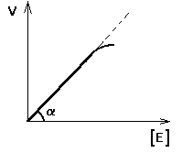

Відхилення від лінійності графіка при дуже високій концентрації ферменту виникає через недостаню кількість субстрату, тому знижується швидкість надходження субстрату на активний центр ферменту. Визначати швидкість ферментативної реакції треба тільки в тому діапазоні концентрацій ферменту, у якому графік у вигляді лінії.
Лінійність цього графіка дозволяє виразити його одною цифрою – тангенс кута нахилу до осі абсцис. Цей тангенс являє собою величину активності ферменту. Саме робота (ефективність) кожного ферменту кількісно характеризується величиною його активності, тобто величиною швидкості ферментативної реакції в розрахунку на одиницю кількості ферменту.
Одиниці активності можуть бути різними: мкмоль S/хв. мг або мкмоль S/хв. мол сироватки крові.

Молекулярна активність – це кількість молекул субстрату, що перетворюються однією молекулою ферменту за одну хвилину при 30 ⁰С і інших оптимальних умов. Перевага цієї одиниці у тому, що можна порівнювати не тільки активність ферментів з різних джерел, але й ефективність різних ферментів.
Наприклад, молекулярна активність ферменту каталази складає 5 · 10⁶, а карбоангідрази – 36 · 10⁶ .
З лінійності графіка випливає, що по швидкості реакції можна судити про кількість ферменту.

Катал – це кількість ферменту, що забезпечує перетворення 1 моля чи субстрату за 1 секунду.

Юніт – це кількість ферменту, що перетворює 1 мкмоль субстрату за 1 хвилину. 1 Юніт = 16,67 нкатал.

Залежність швидкості ферментативної реакції від концентрації субстрату при [E] = const і [S] >> [E].
Чим вище концентрація субстрату, тим вище швидкість реакції. Ця залежність гіперболічна.

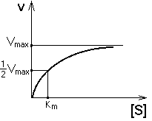
Граничне значення, до якого прагне гіпербола – V_{max} даної реакції – характеризує максимальну роботу ферменту (2):

V_{max} = k₊₂ ⋅ [E] (2)

Таким чином, V_{max} – це межа, до якого прагне швидкість реакції при нескінченному підвищенні концентрації субстрату.

К_{м} – це константа Міхаеліса. Вона чисельно дорівнює тієї концентрації субстрату, при якій швидкість реакції складає половину від максимального значення.
Ця крива описується рівнянням Міхаеліса-Ментен (3):

V = Vmax ⋅ ([S] / Km + [S]) (3)

Фізичний зміст К_{м} полягає в тому, що вона являє собою константу рівноваги між двома реакціями, що приводять до розпаду фермент-субстратного комплексу і тією реакцією, що веде до утворення цього комплексу (4).

K_{m} = k₋₁ + k₊₂ / k₊₁ (4)

Оскільки значення k₊₂ завжди набагато нижче, ніж k₋₁, тоді (5):

K_{m} ≈ k-1 / k+1 = K_{s} (5)

K_{s} – субстратна константа. Характеризує константу рівноваги 1-го етапу ферментативної реакції. Отже, К_{м} звичайно теж досить близька до К_{s}.
Отже, К_{м}, як і К_{s}, характеризує спорідненість субстрату до даного ферменту. Але експериментально визначити k₋₁ і k₊₂ дуже важко, тому важко визначити і К_{s}.
За допомогою К_{м} можна характеризувати спорідненість даного ферменту до даного субстрату. Чим менше К_{м}, тим більше спорідненість ферменту до даного субстрату, а значить тим більше рівновага першого етапу ферментативної реакції зрушено вправо – убік утворення фермент-субстратного комплексу. Виходить, будуть створені найкращі умови для протікання і другого етапу ферментативного процесу. За таких умов для досягнення ефективного перетворення субстрату потрібна мала концентрація субстрату. V_{max} теоретично може бути досягнута при малих кількостях субстрату.
Якщо К_{м} висока, то це означає, що спорідненість ферменту до такого субстрату низька і реакція при невеликих концентраціях субстрату протікає неефективно.
К_{м} і V_{max} – це дві кінетичні константи, за допомогою яких можна характеризувати ефективність роботи ферменту, у тому числі і in vivo.

Для вивчення процесів обміну речовин велике значення має знання хімічної природи, властивостей і механізму дії ферментів.
За своєю хімічною природою ферменти можуть бути як простими, так і складними білками. Білкова частина ферменту одержала назву апофермент, небілкова – кофермент. Хімічна будова коферментів, їх функції і механізм дії дуже різноманітні. У побудові коферментів беруть участь похідні ряду вітамінів, нуклеотиди, залізопорфіринові структури та інші органічні сполуки.
Коферменти за їхніми функціями у ферментативному каталізі поділяють на 3 основні групи:
1. Коферменти – переносники водню і електронів.
2. Коферменти – переносники угруповань.
3. Коферменти синтезу, ізомеризації й розщеплення вуглець-вуглецевих зв'язків ( – С – С – ).
Ферменти мають фізико-хімічні властивості, характерні для білків. Особливостями структури білкової молекули ферментів, гнучкістю їх третинної й четвертинної структур пояснюються такі властивості ферментів, як залежність активності від температури, від величини рН і висока специфічність дії. На активність ферментів впливає наявність у навколишньому середовищі різних хімічних сполук, які можуть або підвищувати (активатори), або знижувати (інгібітори) активність ферментів. Для позначення активаторів і інгібіторів часто користуються термінами ефектори або модифікатори.
Тема лекції:

Вітаміни.

Вітаміни – низькомолекулярні органічні речовини різноманітної будови. Об'єднані в одну групу за наступними ознаками:
1. Вітаміни абсолютно необхідні організмові й у дуже невеликих кількостях.
2. Вітаміни не синтезуються в організмі і повинні надходити ззовні або синтезуватися мікрофлорою кишечнику.
Вітаміни відіграють однакову роль у всіх формах життя, але вищі тварини втратили здатність до їх синтезу. Наприклад, аскорбінова кислота (вітамін С) не синтезується в організмах людини, мавп і морської свинки, тому що в процесі еволюції була загублена ферментна система синтезу цього вітаміну з глюкози. Авітаміноз – це захворювання, що розвивається при повній відсутності того чи іншого вітаміну в організмі. В даний час авітамінози звичайно не зустрічаються, а бувають гіповітамінози при недоліку вітаміну в організмі.

Причини розвитку гіпо- і авітамінозів.
Усі причини можна розділити на зовнішні і внутрішні.
Зовнішні причини гіповітамінозів:
1. Недостатній вміст вітаміну в їжі (при неправильній обробці їжі, при неправильному збереженні харчових продуктів)
2. Сполука раціону харчування (наприклад, відсутність у раціоні овочів і фруктів).
3. Не враховується потреба в тому або іншому вітаміні. Наприклад, при білковій дієті зростає потреба у вітаміні РР (при звичайному харчуванні він може частково синтезуватися з триптофану). Якщо людина споживає багато білкової їжі, то може збільшитися потреба у вітаміні В₆ і знизитися потреба у вітаміні РР.
4. Соціальні причини: урбанізація населення, харчування високоочищеною і консервованою їжею; наявність антивітамінів у їжі.
Внутрішні причини гіповітамінозів:
1. Фізіологічна підвищена потреба у вітамінах (наприклад, у період вагітності, при важкій фізичній праці).
2. Тривалі важкі інфекційні захворювання, а також період видужування.
3. Порушення усмоктування вітамінів при деяких захворюваннях шлунково-кишкового тракту (ШКТ) (наприклад, при жовчнокам'яній хворобі порушується усмоктування жиророзчинних вітамінів).
4. Дисбактеріоз кишечнику. Має значення, тому що деякі вітаміни синтезуються цілком мікрофлорою кишечнику (це вітаміни В₃, В_{c}, В₆, Н, В₁₂, K );
5. Генетичні дефекти деяких ферментативних систем. Наприклад, вітамін D-резистентний рахіт розвивається у дітей при недоліку ферментів, що беруть участь в утворенні активної форми вітаміну D (1,25-диоксихолекальциферола).

Класифікація вітамінів.
1. Водорозчинні вітаміни. До цієї групи відносять вітаміни С, Р, В₁, В₂, В₃, В_{C}, В₆, В₁₂, РР, Н.
2. Жиророзчинні вітаміни: А, D, Е, К.
Більшість водорозчинних вітамінів повинні надходити регулярно з їжею, тому що вони швидко виводяться або руйнуються в організмі.
Жиророзчинні вітаміни можуть депонуватися в організмі. Крім того, вони погано виводяться, тому іноді при надлишку жиророзчинних вітамінів спостерігаються гіпервітамінози – захворювання, пов'язані з інтоксикацією організму високими дозами жиророзчинних вітамінів. Такі захворювання описані для вітамінів А і D.

Тема лекції:

Загальні закономірності біологічного окиснення.

Загальний шлях катаболізму.
У обміні речовин виділяють три основні етапи: 1) надходження речовин в організм; 2) метаболізм, або проміжний обмін; 3) виділення кінцевих продуктів обміну.
Певна послідовність хімічних перетворень речовини в організмі називається метаболічним шляхом, а проміжні продукти метаболічного шляху − метаболітами. Розрізняють дві сторони обміну речовин: анаболізм і катаболізм.
Реакції катаболізму супроводжуються виділенням вільної енергії (ΔG<0), це екзергонічні процеси, направлені на розщеплювання складних молекул до простіших.
Реакції анаболізму супроводжуються поглинанням вільної енергії (ΔG>0), тобто це ендергонічні процеси, направлені на синтез складних біомолекул з простіших з метою формування і оновлення структурно-функціональних компонентів клітин.
Залежно від джерел енергії і особливостей метаболізму розрізняють декілька типів живих організмів (табл. 1).
Вільна енергія, що вивільнюється в результаті протікання катаболічних процесів, використовується на синтез з'єднань особливого класу – «високоенергійні» сполуки, більшість з яких є органічною похідною фосфорної кислоти. Енергетичні характеристики гідролізу деяких високоенергетичних з'єднань в стандартних і фізіологічних умовах середовища приведені в табл. 2.
Енергетичні потреби живих організмів забезпечуються за рахунок процесів окислення моносахаридів, жирних кислот, гліцерину, амінокислот і інших з'єднань, що переважно утворюються в результаті гідролітичного розщеплювання основних полімерних компонентів їжі і власних енергетичних резервів організму (табл. 3).

Таблиця 1 − Класифікація живих організмів за особливостями метаболізму.

Джерело енергії | Тип організму | Представники
1. Сонячне світло | Фототрофний | Фотосинтезуючі органи вищих рослин, водорості, бактерії
2. Окислювально-відновні реакції | Хемотрофний | Клітини тварин, бактерій, несинтезуючі клітини бактерій
а) Донор − органічна речовина | Хемоорганотрофний  (аеробний) | Те ж саме
б) Донор і акцептор − органічна речовина | Хемоорганотрофний  (анаеробний) | Те ж саме
в) Донор − неорганічна речовина; акцептор – О₂ | Хемолітотрофний  (аеробний) | Бактерії
г) Донор і акцептор − неорганічні речовини | Хемолітотрофний  (анаеробний) | Те ж саме
д) Донор − органічна речовина; акцептор – змішаний (органічна речовина і О₂) | Хемоорганотрофний  (факультативно-анаеробний) | Клітини вищих тварин, бактерії
3. Змішаний – світло і окислювально-відновні реакції | Міксотрофний | Фотосинтезуючі клітини рослин в різні фази – світлову і темнову
а) світло і окислювально-відновні реакції органічних речовин | Міксоорганотрофний | Те ж саме
б) світло і окислювально-відновні реакції  неорганічних речовин | Міксолітотрофний | Фотосинтезуючі бактерії

Таблиця 2 − Стандартна вільна енергія гідролізу (ΔG⁰) деяких високо- і низькоенергетичних з'єднань і вільна енергія гідролізу цих з'єднань у фізіологічних умовах середовища (ΔG_{ф}) [кДж/моль].

Сполука | Продукти гідролізу | -G⁰ | -G_{ф}
Високоенергетичні сполуки
Фосфоенолпіруват | Піруват + Н₃РО₄ | 61,9 | 66,7
1,3-Дифосфогліцерат | 3-Фосфогліцерат + Н₃РО₄ | 54,5 | 41,7
Креатинфосфат | Креатин + Н₃РО₄ | 43,1
АТФ | АМФ + Н₄Р₂О₇ | 37,4 | 50,0
АДФ | АМФ + Н₃РО₄ | 36,3 | 28,3
Ацетил-КоА | Ацетат + HS-KoA | 35,0
АТФ | АДФ + Н₃РО₄ | 34,5
Н₄Р₂О₇ | 2Н₃РО₄ | 33,4 | 50,0
Глюкозо-1-фосфат | Н₃РО₄ | 20,9
Низькоенергетичні сполуки
Фруктозо-6-фосфат | Фруктоза + Н₃РО₄ | 15,8
Глюкозо-6-фосфат | Глюкоза + Н₃РО₄ | 13,8 | 23,8
АМФ | Аденозин + Н₃РО₄ | 9,6
α-Гліцеролфосфат | Гліцерин + Н₃РО₄ | 9,2

Таблиця 3 − Середньодобове споживання енергії з основними харчовими речовинами у дорослої людини

Речовина | Питома калорійність |  | Добова потреба
Речовина | ккал/г | кДж/г | г | ккал* | кДж
Білки | 4,1 | 17 | 80 | 328 | 1360
Жири | 9,3 | 39 | 100 | 930 | 3900
Вуглеводи | 4,1 | 17 | 400 | 1640 | 6800
Всього | − | − | 580 | 2898 | 12060

*Примітка. Енергетичну характеристику продуктів харчування прийнято виражати в калоріях. Оскільки їжа є сумішшю поживних речовин складного складу, то калорійність їжі указується з розрахунку на 1 г (питома калорійність), а не на 1 моль.

Калорійність поживних речовин − це енергія, що виділяється при повному окисленні 1 г поживних речовин.
Для енергетичної оцінки більшості продуктів харчування можуть служити ентальпії їх згорання, оскільки згідно закону Гесса, енергія не залежить від шляху реакції, а тільки від початкового і кінцевого стану системи. Кінцеві продукти окислення поживних речовин в організмі абсолютно такі ж, як і у разі згоряння цих речовин в калориметричній бомбі, що дозволяє застосовувати термохімічні методи для отримання ентальпійних характеристик поживних речовин.
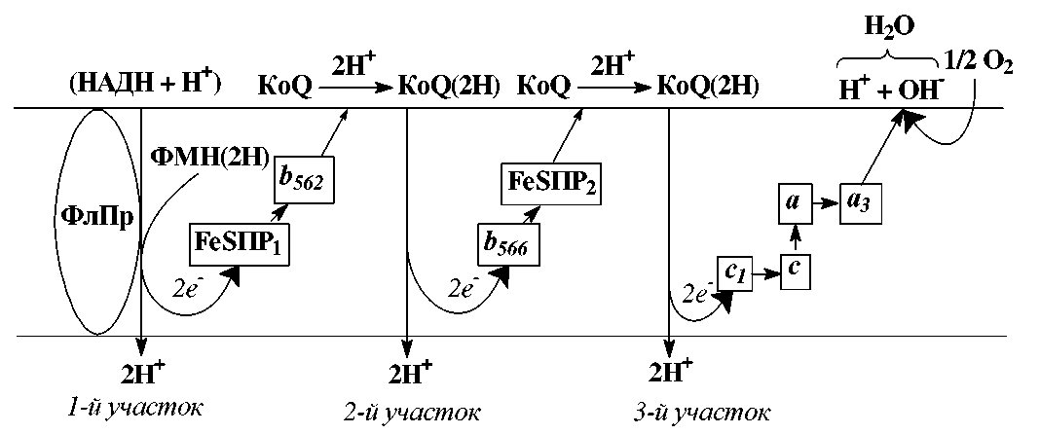
Окислення органічних речовин в організмі киснем повітря до СО₂ і Н₂О називається тканинним диханням. Тканинне дихання протікає за участю дихального ланцюга, утвореного окисно-відновними ферментами, локалізованими в ліпідному шарі внутрішньої мембрани мітохондрій клітин і такими, що здійснюють перенесення електронів і протонів від біосубстратів до О₂ (рис. 6). Напрям перенесення електронів і протонів в дихальному ланцюзі визначається окислювально-відновними потенціалами основних її компонентів (табл. 4). Енергія перенесення електронів і протонів уздовж дихального ланцюга спочатку зосереджується у вигляді протонного потенціалу або електрохімічного градієнта протонів; зворотна мимовільна дифузія протонів зв'язана з фосфорилюванням АДФ і синтезом АТФ, який здійснюється Н+-АТФ-синтетазою − окислювальне фосфорилювання (рис. 7).
Рис. 6 − Мітохондріальний ланцюг перенесення електронів − схема утворення протонного потенціалу в процесі дихання

У єдиному катаболічному процесі можна виділити загальний і специфічні шляхи катаболізму (рис. 8). В результаті специфічних шляхів катаболізму продукти переварювання харчових речовин (моносахариди, гліцерин, жирні кислоти, амінокислоти) перетворюються всього на дві речовини − піровиноградну кислоту і ацетил-КоА, що поступають потім в загальний шлях катаболізму, що включає декарбоксилювання піровиноградної кислоти і цикл трикарбонових кислот (рис. 9).

Таблиця 4 – Значення окислювально-відновних потенціалів φ₀ основних компонентів мітохондріального дихального ланцюга

Відновлена форма | Окислена форма | φ₀, В
НАД ∙ Н | НАД⁺ | -0,32
ФАД (2Н) | ФАД⁺ | -0,05
QH₂ | Q | +0,04
Цитохром b (Fe²⁺) | Цитохром b (Fe³⁺) | +0,07
Цитохром c₁ (Fe²⁺) | Цитохром c₁ (Fe³⁺) | +0,23
Цитохром c (Fe²⁺) | Цитохром c (Fe³⁺) | +0,25
Цитохром a (Fe²⁺) | Цитохром a (Fe³⁺) | +0,29
Цитохром a₃ (Fe²⁺) | Цитохром a₃ (Fe³⁺) | +0,55
H₂O | ½ O₂ | +0,81

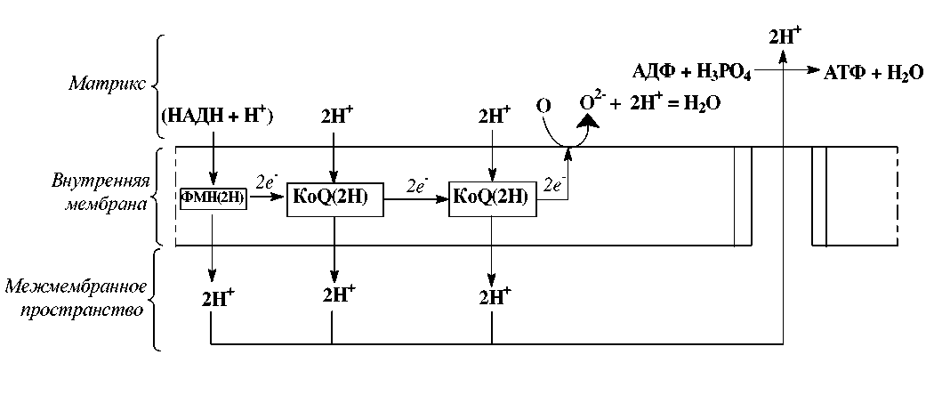
Рис. 7 − Схема окислювального фосфорилювання в мітохондріях.

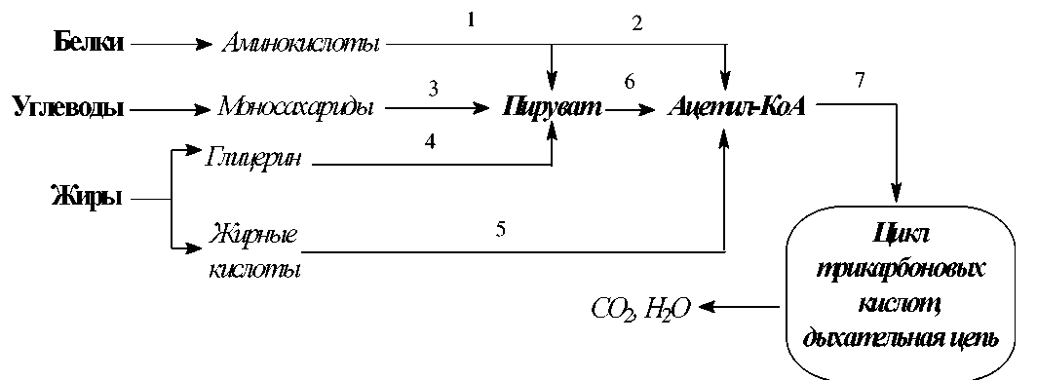

Рис. 8 − Схема загального і специфічних шляхів катаболізму: 1 − 5 − специфічні шляхи катаболізму; 6,7 − загальний шлях катаболізму.

Цикл трикарбонових кислот − кінцевий шлях окислення ацетилових груп (у вигляді ацетил-КоА), в які в процесі катаболізму перетворюються більшість органічних молекул, що грають роль клітинного «палива».

Цикл трикарбонових кислот виконує наступні біохімічні функції:
    - інтеграційна − об'єднує катаболічні шляхи вуглеводів, ліпідів і білків.
    - амфіболічна − виконує як катаболічну, так і анаболічну функції.
    - енергетична − синтез АТФ.
    - Воднево-донорна − генератор водню для дихального ланцюга.

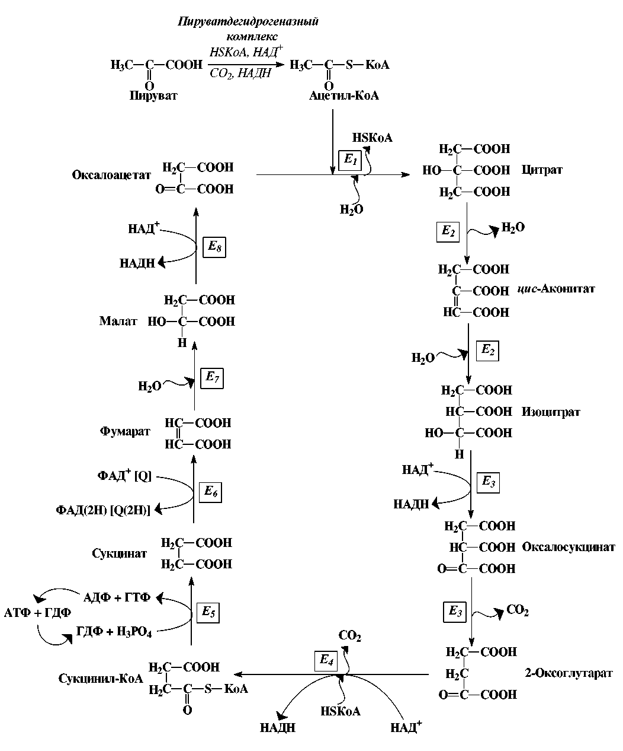

Рис. 9 − Загальний шлях катаболізму: окислювальне декарбоксилювання піровиноградної кислоти і цикл трикарбонових кислот. Ферменти циклу трикарбонових кислот: Е₁ − цитратсинтаза; Е₂ − аконітаза; Е₃ − ізоцитратдегидрогеназа; Е₄ − 2-оксоглутаратдегидрогеназний комплекс; Е₅ − сукцинілтіогеназа; Е₆ − сукцинатдегидрогеназа; Е₇ − фумараза; Е₈ − малатдегидрогеназа.

Спеціальною ферментативною системою, регулюючою концентрації метаболітів циклу трикарбонових кислот, є гліоксилатний цикл (рис. 10).

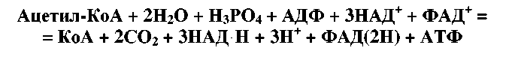
Сумарне рівняння циклу трикарбонових кислот:

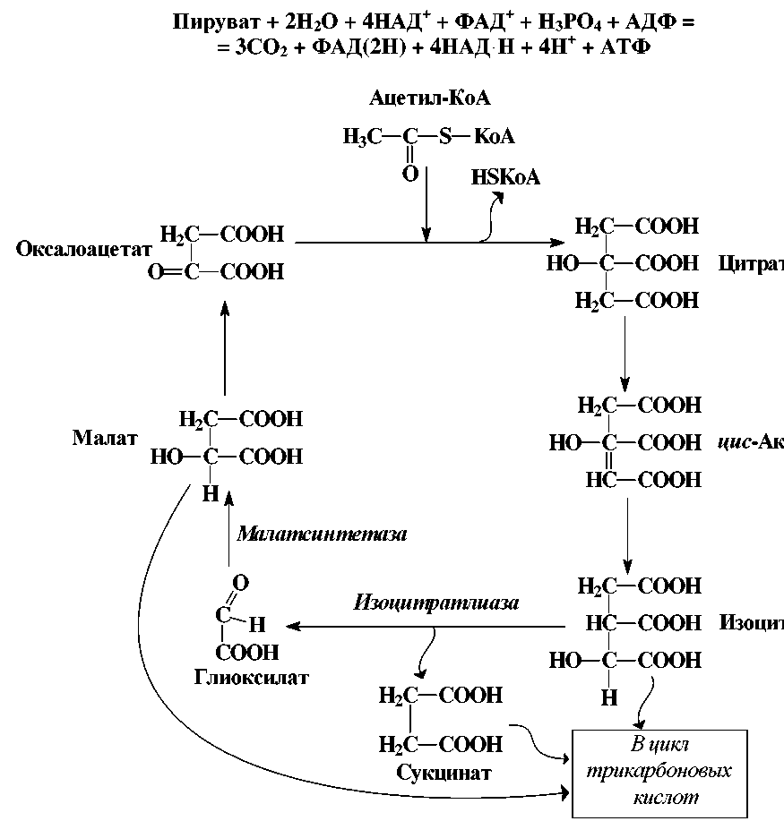
Сумарне рівняння загального шляху катаболізму (включаючи окислювальне декарбоксилювання пірувату):

Рис. 10 − Гліоксилатний цикл.

